Перелік запитань
на тестові завдання для складання заліку
з навчальної дисципліни «Технологія видобування корисних копалин (гідромеханізованим способом)»
за спеціальністю 184 «Гірництво», освітньо-професійної програми «Розробка родовищ та видобування корисних копалин» освітнього рівня «магістр»

№ п/п | Текст завдання
1 | Особливостями гідравлічних розробок є:
2 | На рисунку зображено:  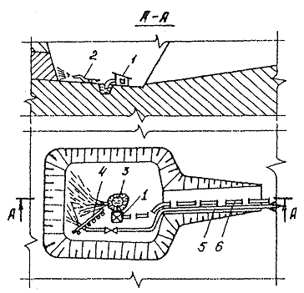
3 | На рисунку зображено:  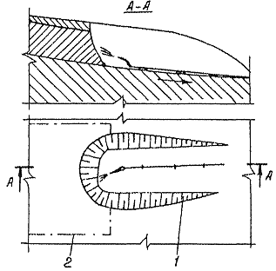
4 | На рисунку зображено:  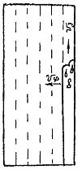
5 | На рисунку зображено:
6 | На рисунку зображено:  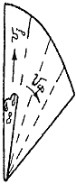
7 | На рисунку зображено:  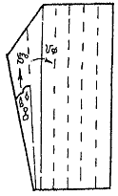
8 | Який параметр знаходять за формулою :
9 | Що означає параматр lmax у формулі :
10 | На рисунку зображено схему розмивання порід  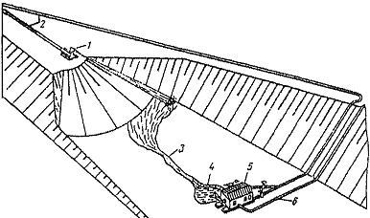
11 | На рисунку зображено схему розмивання порід  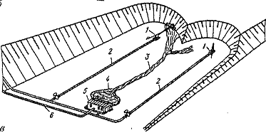
12 | На рисунку зображено схему розмивання порід  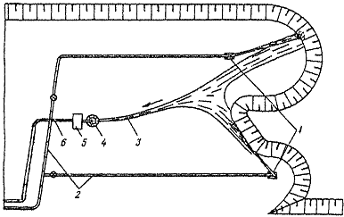
13 | На рисунку зображено схему гідромоніторного розмивання породи, попередньо розрихленої  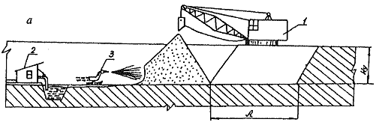
14 | На рисунку зображено схему гідромоніторного розмивання породи, попередньо розрихленої  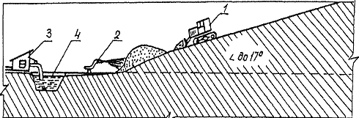
15 | Що означає параметр Δh при визначенні кроку пересування гідромоніторної установки :
16 | Що означає параметр i при визначенні кроку пересування гідромоніторної установки :
17 | Що означає параметр W_{max} при визначенні мінімального шляху осадження частинок породи :
18 | Що означає параметр W_{min} при визначенні максимального шляху осадження частинок породи :
19 | Що зображено на рисунку?  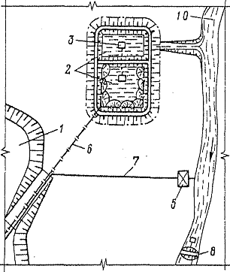
20 | Що зображено на рисунку?  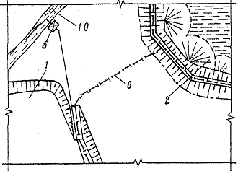
21 | Що таке гідравлічна крупність частинок ґрунту?
22 | Для чого призначені трубопроводи в гідромеханізації відкритих гірничих робіт?
23 | Гідротехнічна споруда, де відбуваються процесу прийому гідросуміші, видалення із неї породи, освітлення та видалення води:
24 | На рисунку зображено  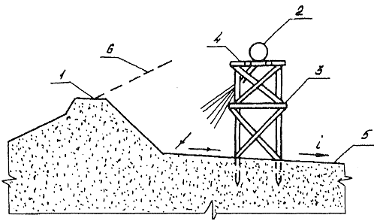
25 | На рисунку зображено  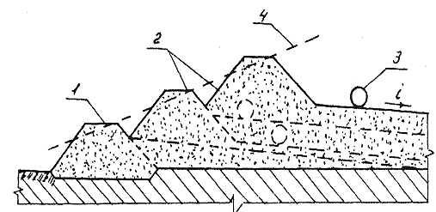
26 | На рисунку зображено  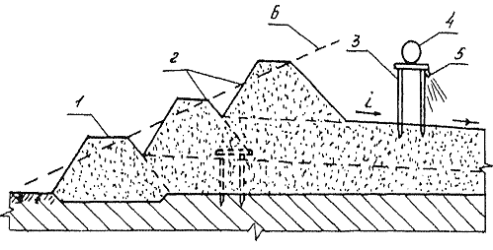
27 | Дана формула застосовується для визначення:
28 | В залежності від генетичного типу і умов залягання розсипищ, придатних для освоєння дражним способом, сучасні драги за конструктивними особливостями та призначенням поділяються на:
29 | В залежності від глибини виймання порід нижче рівня води сучасні драги поділяються на:
30 | В залежності від дебіту вододжерела і конкретних умов гідромеханізації відкритих робіт розрізняють такі схеми водозабезпечення:
31 | Існують наступні способи подачі води із вододжерела:
32 | Спільна робота насосів на загальний трубопровід може бути:
33 | При схемах водозабезпечення з оборотною водою плавучі насосні станції установлюються переважно на:
34 | Основною вимогою, яка висувається до всмоктувальних трубопроводів відцентрових насосів з точки зору забезпечення ними надійного і безперебійного підводу води є:
35 | Процес переносу різних, відносно дрібних матеріалів потоками рідини по штучним руслам називається:
36 | Що означає слово «консистенція»:
37 | Рух рідини по трубам може бути:
38 | Земснаряди працюють в:
39 | За способом усмоктування ґрунту розрізняють землесосні снаряди, які обладнані:
40 | За способом ґрунтозабору розрізняють землесосні снаряди:
41 | На рисунку зображено  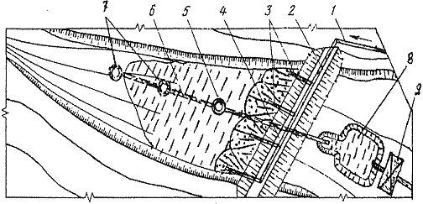
42 | На рисунку зображено  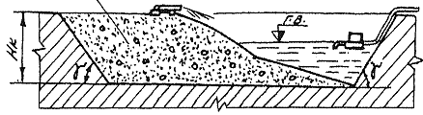
43 | На рисунку зображено  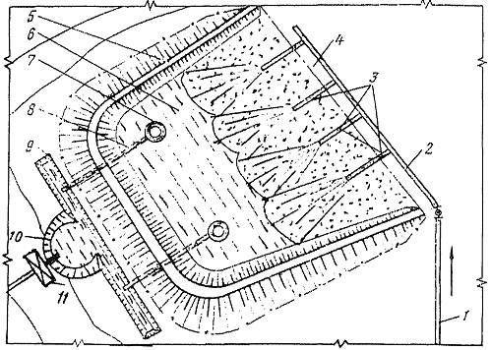
44 | На рисунку зображено  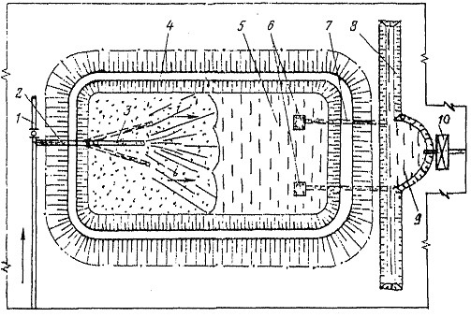
45 | На рисунку зображено  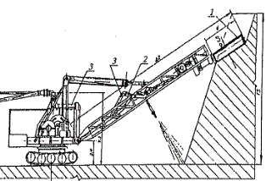
46 | На рисунку зображено  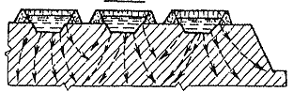
47 | Під номером 1 на даній схемі позначено:  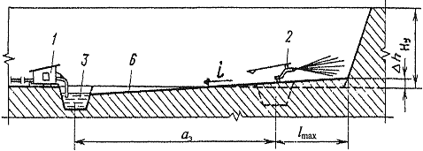
48 | Під номером 2 на даній схемі позначено:
49 | Під номером 3 на даній схемі позначено:
50 | Під номером 6 на даній схемі позначено:  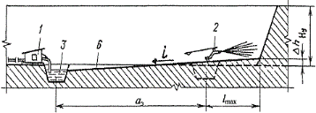
51 | Під номером 4 на даній схемі позначено:  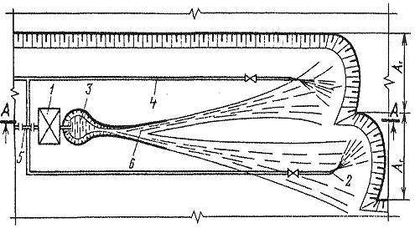
52 | На даній схемі зображено:  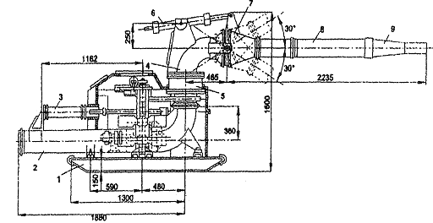
53 | На даному рисунку зображено схему роботи:  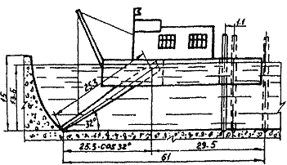
54 | Під номером 5 на даній схемі позначено:
55 | Під номером 4 на даній схемі позначено:  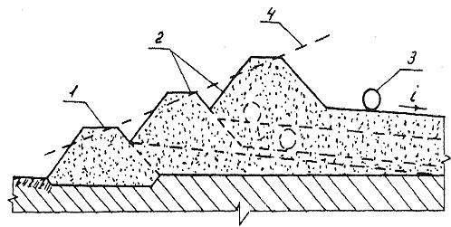
56 | На рисунку зображено:  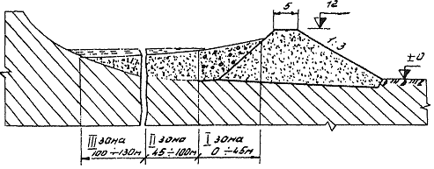
57 | Що означає співвідношення 1:3 на рисунку?
58 | Інженерні споруди, за допомогою яких здійснюються водогосподарські заходи по використанню водних ресурсів і вирішуються спеціальні завдання різних галузей народного господарства - це:
59 | На рисунку зображено контрфорсну греблю. Під якою позицією знаходиться контрфорс?
60 | Який із зазначених елементів не входить до будови гідромонітора?
61 | Який із зазначених елементів не входить до будови гідромонітора?
62 | Від чого залежить дальність польоту струменю води при розробці порід гідромоніторами:
63 | Який із зазначених елементів не входить до будови гідромонітора?
64 | Який із зазначених елементів не входить до будови гідромонітора?
65 | Від чого залежить дальність польоту струменю води при розробці порід гідромоніторами:
66 | Виробка для початкового розміщення гідромеханізованого обладнання:
67 | Транспортування гідросуміші за рахунок різниці відміток початкової та кінцевої висотної точки:
68 | Плавуча землесосна установка, яка призначена для виймання порід з-під води це:
69 | Площадка уступа, на якому розміщені гідромонітори, засоби попереднього розрихлення, землесоси тощо:
70 | Водоводи, які прокладені безпосередньо від водоймища до кар’єру:
71 | Спеціалізована плавуча платформа, яка має обладнання для виймання, збагачення породи та видалення хвостів у відвали:
72 | Частина заходки, яка розроблюється одним земснарядом без перемикання плавучого пульповоду:
73 | Водоводи, які подають воду від магістрального до окремих ділянок кар’єру:
74 | Засіб для забезпечення транспортування абразивної пульпи з великими твердими включеннями:
75 | Поверхня робочого уступу, яка є безпосереднім об’єктом дії засобів руйнування земснаряда:
76 | Водоводи, які розміщені на окремих ділянках кар’єру (в робочій зоні):
77 | Насос який перекачує твердий матеріал або пульпу струменем води:
78 | Незамерзаюча частина робочого водоймища:
79 | Пульповоди, які знаходяться в контурах кар’єра:
80 | Засіб, який призначений для гідротранспортування твердого матеріалу з водоймища за допомогою стиснутого повітря:
81 | Товщина шару породи, який вкладається з одного робочого положення пульповоду:
82 | Пульповоди, які подають пульпу від кар’єра до гідровідвалу:
83 | Періодичне переміщення земснаряда в нове робоче положення:
84 | Пульповоди, які переміщують пульпу в напірному потоці на гідровідвалах без її випуску у відвал:
85 | Для відводу відпрацьованої води у гідровідвалах використовують:
86 | Потужність шару відвалу, що намивається за одиницю часу:
87 | Пульповоди, які подають пульпу від кар’єра до гідровідвалу:
88 | Механічна суміш ґрунту з водою, що транспортується із кар’єру в гідровідвал:
89 | Система труб, по якій транспортується пульпа:
90 | Система труб, по якій транспортується вода:
91 | Пульповоди з яких пульпа безпосередньо складується на поверхню гідровідвалу:
92 | Гідромонітор – це пристрій для:
93 | Частина уступу, яка розробляється без переміщення гідротранспортного обладнання:
94 | Гідровідвали розміщують:
95 | Витрати води для розмиву і транспортування 1 м³ породи називають:
96 | Частина блоку, який розробляється одним гідромонітором:
97 | За призначенням гідромонітори використовуються для:
98 | Швидкість падіння часток у воді:
99 | Планове здійснення комплексу робіт із розмиву, гідротранспортування та укладання порід у відвали називають:
100 | За технологічними ознаками гідромонітори поділяються на:
101 | Відсотковий склад частинок за крупністю:
102 | Системи розробок класифікують на:
103 | Гідровідвал призначений для:
104 | Кількість води, яку віддає порода від початку водовіддачі:
105 | Необхідна ємність гідровідвалу визначається:
106 | Інтенсивність руйнування породи при її русі в трубопроводі:
107 | Траса водоводів і пульповодів вибирається з умов:
108 | Висота низького гідровідвалу складає:
109 | Висота середнього гідровідвалу складає:
110 | Висота високого гідровідвалу складає:
111 | Особливістю гідровідвалу, розміщеного у відпрацьованому просторі кар’єру є:
112 | Комплексна механізація гірничих робіт, при якій усі або частина робочих процесів виконуються за рахунок потоку енергії води:
113 | Гідротехнічна споруда, яка призначена для гідравлічного складування порід та відводу освітленої води:
114 | Смуга уступу або розвалу, яка відпрацьовується за один прохід виймальної техніки:
115 | Сукупність машин і механізмів для перекачування гідросуміші:
116 | Машина для виймання і транспортування гірських порід із дна водоймища:
117 | Ядро гідровідвалу – це:
118 | Продуктивність ґрунтового насосу залежить від:
119 | ГМН-250 - це:
120 | ЦН400-105 - це:
121 | Всмоктувальні трубопроводи призначені для:
122 | Напірні трубопроводи призначені для:
123 | Пульповоди, які подають пульпу від кар’єра до гідровідвалу:
124 | За призначенням пульповоди розділяються на:
125 | Гідравлічні втрати, які необхідні для розрахунку водоводів, поділяють на такі види:
126 | Який вид гідротранспорту застосовується при розробці родовищ плавучими земснарядами?
127 | Самотічний гідротранспорт застосовується у випадку, коли:
128 | Основним недоліком безнапірного гідротранспорту є:
129 | При розрахунках безнапірного гідротранспорту визначають:
130 | В яких одиницях вимірюється гідравлічна крупність?
131 | В яких одиницях вимірюється пористість порід?
132 | В яких одиницях вимірюються питомі витрати води для самотічного гідротнанспорту?
133 | Трубопроводи в гідромеханізації гірничих робіт слугують для:
134 | Різке збільшення тиску в трубопроводах при раптовій зупинці рідини, яка рухається в них – це:
135 | Пульповоди, які подають пульпу від кар’єра до гідровідвалу:
136 | Які породи можуть бути використані при облаштуванні основи гідровідвалу?
137 | В залежності від висоти гідровідвалу, породи можуть укладатися:
138 | Пульповоди, які подають пульпу від кар’єра до гідровідвалу:
139 | При зворотному водозабезпеченні для нормальної роботи відцентрових насосів уміст зважених частинок не повинен перевищувати:
140 | Озеро-відстійник призначене для:
141 | Основною вимогою до гідровідвалів є:
142 | Об’єм гідровідвалу в більшій мірі залежить від:
143 | При виборі типу землесосного снаряду окрім продуктивності необхідно враховувати:
144 | Як правило, глибина розробки земснарядами не перевищує:
145 | Розкривні гірничі виробки забезпечують:
146 | Вибір і обґрунтування системи розробки родовищ горизонтального та пологого залягання порід здійснюється згідно класифікації:
147 | За допомогою яких рухів виконується виймання породи при застосуванні багаточерпакової драги:
148 | При якому способі розробки утворюється недомив порід?
149 | При визначенні кількості діючих гідромоніторів треба прагнути, щоб їх кількість була:
150 | Яка послідовність операцій при гідромоніторному розмиванні?
151 | Видалення недомиву порід раціонально здійснювати:
152 | Гідравлічний розрахунок водопровідної мережі здійснюється з метою:
153 | Які особливості визначають конструктивні відмінності ґрунтових насосів від водних:
154 | За своїм призначенням земснаряди, які працюють на гірничих роботах, поділяються на:
155 | До якого способу розробки відносяться такі параметри розробки, як розміри уступу у його надводній і підводній частинах, розміри блока, тривалість робіт без перекладки пульпопровода:
156 | Об’єм черпака малолітражної драги складає:
157 | На дразі у якості приводного механізму може бути застосовано:
158 | В результаті чого можуть виникати аварії на гідровідвалах?
159 | Об’єм черпака багаточерпакової драги середнього літражу складає:
160 | На гідровідвалах для відведення відпрацьованої води застосовують:
161 | Об’єм черпака крупнолітражної багаточерпакової драги складає:
162 | На шламосховищах намивається і складується:
163 | Питомі витрати води на гідравлічні розробки в зимовий час треба:
164 | Ефективність розмивання породи в зимовий час значною мірою залежить від:
165 | Що зображено на рисунку?  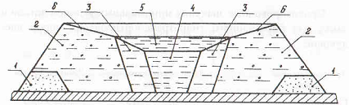
166 | Під яким номером позначено дамбу початкового обвалування?
167 | Під яким номером позначено упорні призми?
168 | Під яким номером позначено проміжні призми?
169 | Під яким номером позначено ядро гідровідвалу?
170 | Під яким номером позначено відстійник?
171 | Під яким номером позначено пляж?
172 | Під номером 1 на схемі гідровідвалу позначено:  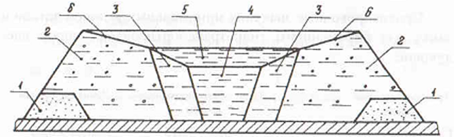
173 | Під номером 2 на схемі гідровідвалу позначено:
174 | Під номером 3 на схемі гідровідвалу позначено:  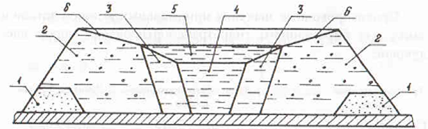
175 | Під номером 4 на схемі гідровідвалу позначено:
176 | Під номером 5 на схемі гідровідвалу позначено:
177 | Під номером 6 на схемі гідровідвалу позначено:
178 | Марка гідромонітора це:
179 | Марка відцентрового насоса це:
180 | Для захисту пульпопроводів від гідравлічних ударів застосовують:
181 | Чи можна розробляти розсипища, які знаходяться у зоні вічної мерзлоти, дражним способом?
182 | Який із способів розкриття не застосовується при дражній розробці родовищ?
183 | Оптимальна ширина заходки драги визначається із умов:
184 | При цьому способі розкриття проводять проходку котлована із подальшим його розширенням і поглибленням драги до плотика:
185 | Шандорний колодязь призначений для:
186 | При цьому способі розкриття першочерговий фронт робіт драги створюється спорудженням греблі, яка перегороджує долину річки:
187 | Від чого в більшій мірі залежить максимальна відстань гідромоніторної установки до вибою:
188 | Карта намиву - це:
189 | Як називають спеціальні конструкції, на які укладають пульповоди:
190 | Витрати води на розмивання породи та необхідні для цього напори визначаються:
191 | Розмивання, при якому напрямок потоку руху пульпи у вибої співпадає із напрямком руху струменю гідромонітора називається:
192 | Що зображено під номером 1:  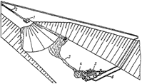
193 | Що зображено під номером 6 на рисунку?  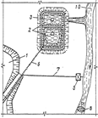
194 | Що зображено під номером 5:
195 | Що зображено під номером 10 на рисунку?
196 | Що зображено під номером 4:
197 | Що зображено під номером 5 на рисунку?  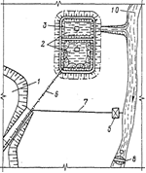
198 | Що зображено під номером 4?  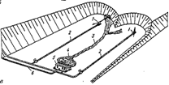
199 | Що зображено під номером 7 на рисунку?  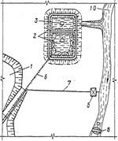
200 | Що зображено під номером 2?

